**Документация**

**о закупке у единственного поставщика (подрядчика, исполнителя) на сумму свыше 100 тыс.руб.**

**в соответствии с Федеральным законом от 18.07.2011г. №223-ФЗ «О закупках товаров, работ, услуг отдельными видами юридических лиц» и Положением о закупке Заказчика**

|  |  |
| --- | --- |
| Способ закупки | Закупка у единственного поставщика (подрядчика, исполнителя), предусмотренная подпунктом 1 пункта 5.1. Положения о закупке Заказчика |
| Наименование, место нахождения, почтовый адрес, адрес электронной почты, телефон заказчика | Заказчик – Федеральное государственное бюджетное образовательное учреждение высшего образования «Сибирский государственный университет путей сообщения»  Местонахождение и почтовый адрес: 630049, г.Новосибирск, ул.Дуси Ковальчук, д.191, СГУПС  Э/п: [mva@stu.ru](mailto:mva@stu.ru)  Телефон: (383) 328-0369 |
| Предмет договора с указанием характеристик, иных показателей, определяющих предмет.  Количество или объем товара, работы, услуги | Изготовление столов лабораторных (9 шт.) (согласно проекта договора). |
| Место, сроки, условия поставки товара, выполнения работ, услуг | доставку и сборку по адресу: 630049, г. Новосибирск, ул. Д. Ковальчук, д. 191.  Оказание услуг в течение 60 рабочих дней с момента подписания договора (согласно проекта договора) |
| Начальная максимальная цена договора (с порядком ее формирования) | Цена: 315 000,00 рублей (Цена включает в себя стоимость материалов, необходимых для оказания услуг, расходы по доставке и сборке изготовленного товара, расходы на уплату всех необходимых сборов, налогов и пошлин, доставку по адресу «Заказчика») |
| Форма, сроки и порядок оплаты | Безналичный расчет, аванс 30% от суммы договора в течение 10 банковских дней после подписания договора на основании счета Исполнителя;  - оплата 70% от суммы договора после оказания услуг в течение 10 банковских дней со дня предоставления «Исполнителем» подписанных сторонами документов на оплату (счет, акт об оказании услуг). (согласно проекта договора) |
| Срок, место, порядок предоставления документации о закупке и разъяснений к ней | Не предоставляется |
| Порядок, место, дата подачи заявок на участие в закупке | Заявки не подаются |
| Требования к участнику закупки | - не проведение ликвидации участника закупки - юридического лица и отсутствие решения арбитражного суда о признании участника закупки - юридического лица, индивидуального предпринимателя банкротом и решения об открытии конкурсного производства;  - не приостановление деятельности участника закупки в порядке, предусмотренном законом  - отсутствие сведений об участнике закупки в реестрах недобросовестных поставщиков, ведение которых предусмотрено Федеральным [законом](consultantplus://offline/ref=302F2A6120E1A53AA83C837576C7BFE162B8631C3715000B17839780D3P7g2J) № 223-ФЗ и Федеральным законом от 05.04.2013г. №44-ФЗ «О контрактной системе в сфере закупок товаров, работ, услуг для обеспечения государственных и муниципальных нужд». |
| Место и дата рассмотрения предложений участников закупки и подведение итогов | Предложения не рассматриваются, итоги закупки не подводятся |
| Критерии и порядок оценки и сопоставления заявок | Оценка и сопоставление заявок не производится |

**Приложением к настоящей документации является заполненный (не заполненный) проект договора, заключаемый по предмету закупки с единственным поставщиком (подрядчиком, исполнителем).**

**Проект ДОГОВОРа**

г. Новосибирск « » _________ 2017г.

**Федеральное государственное бюджетное образовательное учреждение высшего образования «Сибирский государственный университет путей сообщения» (СГУПС)**, именуемое в дальнейшем Заказчик, в лице проректора по научной работе Бокарева Сергея Александровича, действующего на основании доверенности №2 от 01.03.16 г., с одной стороны, и ООО «ТВО Западная Сибирь», именуемое в дальнейшем Исполнитель, в лице директора Волкова Константина Евгеньевича, действующего на основании Устава, с другой стороны, именуемые в дальнейшем «Стороны», с целью осуществления закупки на основании Федерального закона от 18.07.2011г. №223-ФЗ и в соответствии с подпунктом 1 пункта 5.1 Положения о закупке Заказчика, заключили настоящий договор на оказание услуг (далее договор) о нижеследующем:

1. Предмет договор

1.1.«Исполнитель» обязуется оказать платные услуги, а «Заказчик» оплатить их в соответствии с условиями настоящего договора.

1.2. «Исполнитель» по заданию «Заказчика» оказывает услугу по изготовлению столов лабораторных (9 шт.) для оснащения лаборатории неразрушающего контроля (далее именуемых – товар), доставке и сборке товара по месту нахождения «Заказчика». Конструкция стенда и столов, их размеры и описание материалов, из которых изготовлены полки, изложены в техническом задании в Приложении 1 к договору.

1. Цена договора и порядок оплаты

2.1. За оказанные услуги «Заказчик» оплачивает «Исполнителю» их стоимость в соответствии с настоящим договором в размере 315000 (триста пятнадцать тысяч) рублей 00 коп. без учёта НДС (упрощённая система налогообложения).

2.2. Оплата цены договора производится «Заказчиком» путем перечисления денежных средств на расчетный счет «Исполнителя» на основании выставленного «Исполнителем» счета в 2 этапа:

- предоплата 30% от суммы договора в течение 10 банковских дней после подписания договора;

- оплата 70% от суммы договора после оказания услуг в течение 10 банковских дней со дня предоставления «Исполнителем» подписанных сторонами документов на оплату (счет, акт об оказании услуг).

2.3. Стоимость услуг включает в себя стоимость материалов, необходимых для оказания услуг, расходы по доставке и сборке изготовленного товара, расходы на уплату всех необходимых сборов, налогов и пошлин, доставку по адресу «Заказчика».

2.4. Стороны пришли к соглашению не применять в рамках настоящего договора положения статьи 317.1 ГК РФ.

3. Обязанности сторон

3.1. «Исполнитель» обязан оказать услуги, предусмотренные договором в срок 60 рабочих дней с момента подписания договора.

3.2. По факту оказания услуг, предусмотренных условиями настоящего договора, «Исполнитель» предоставляет «Заказчику» в течение 3-х дней со дня окончания работ акт приемки-сдачи выполненных услуг, который подписывается сторонами.

3.3. После оказания услуг «Исполнитель» обязан обеспечить доставку и сборку товара «Заказчику» по адресу: 630049, г. Новосибирск, ул. Д. Ковальчук, д. 191.

3.4. При невозможности своевременно предоставить услуги по настоящему договору, «Исполнитель» обязан известить об этом «Заказчика» в течение 3-х рабочих дней и согласовать с ним другое время предоставления услуг.

3.5. «Заказчик» обязан соблюдать условия настоящего договора.

3.6. «Заказчик» обязан оплатить стоимость предоставляемых услуг в сроки, предусмотренные настоящим договором.

4. Срок действия договора

4.1. Договор вступает в силу с момента подписания и действует до исполнения обязательств сторонами.

4.2. Договор подлежит расторжению в одностороннем порядке в случае, если другая сторона допустила нарушения условий договора, при этом виновная сторона должна быть извещена за 3 рабочих дня до срока расторжения договора.

5. Порядок сдачи и приемки услуг

5.1. По факту оказания услуг «Исполнитель» предоставляет «Заказчику» акт об оказании услуг, фактически оказанных «Исполнителем» по условиям договора.

5.2. «Заказчик» в течение 3-х дней со дня получения акта об оказании услуг обязан направить «Исполнителю» подписанный акт об оказании услуг или мотивированный отказ от подписания акта.

5.3. В случае непредставления подписанного акта об оказании услуг или мотивированного отказа от его подписания в течение 3-х дней со дня получения акта, услуга считается принятой «Заказчиком».

5.4. Если в процессе оказания услуг по исполнению предмета договора будут обнаружены недостатки в оказанной услуге, то «Исполнитель» своими силами, без увеличения цены договора и в срок, установленный «Заказчиком» (в письменной форме), обязан устранить недостатки.

6. Ответственность сторон

6.1. В случае неисполнения или ненадлежащего исполнения обязательств, предусмотренных настоящим договором, виновная сторона возмещает другой стороне понесенные убытки.

6.2. В случае нарушения сроков, установленных договором, виновная сторона выплачивает другой стороне неустойку в размере 0,1% от стоимости несвоевременно оказанных услуг за каждый день просрочки до момента исполнения обязательства, но не более 10% от общей стоимости.

6.3. При невозможности исполнения договора по вине «Заказчика» услуги подлежат оплате в полном объеме.

6.4. При отказе «Заказчика» от исполнения договора им оплачивается «Исполнителю» фактически понесенные «Исполнителем» затраты.

6.5. В случае нарушения обязательств по оплате оказанных услуг, предусмотренных п.2.1. договора, «Заказчик» выплачивают «Исполнителю» неустойку в размере 1/300 ставки рефинансирования Центрального банка РФ на день уплаты неустойки от суммы задержанного платежа за каждый день просрочки до момента оплаты, но не более самой суммы оплаты.

6.6. Возмещение причиненных убытков, уплата неустойки виновной стороной осуществляется на основании письменной претензии другой стороны.

6.7. Гарантию на произведённый товар «Исполнитель» устанавливает 12 месяцев со дня получения товара «Заказчиком», что подтверждается накладной перевозчика.

7. Обстоятельства непреодолимой силы

7.1. Ни одна из Сторон не несет ответственность за полное или частичное невыполнение своих обязательств, если это произошло по вине обстоятельств непреодолимой силы, произошедших во время выполнения настоящего договора, таких как: наводнение, пожар, землетрясение и другие природные явления, а также война, боевые действия, блокады и действия государственных органов.

7.2. Сторона, для которой в связи с названными обстоятельствами создалась невозможность выполнения своих обязательств по договору, обязана письменно известить другую сторону об этом в наиболее короткий срок с указанием причин неисполнения.

8. Порядок разрешения споров

8.1. Все споры или разногласия, возникающие между сторонами по настоящему договору или в связи с ним, разрешаются путем переговоров между сторонами.

8.2. В случае невозможности разрешения споров или разногласий путем переговоров они подлежат разрешению арбитражным судом с соблюдением претензионного порядка. При этом претензия подлежит рассмотрению получившей ее стороной в 10-дневный срок со дня ее получения с предоставлением письменного ответа.

9. Прочие условия.

9.1. Любые изменения и дополнения к настоящему договору имеют силу только в том случае, если они оформлены в письменном виде и подписаны обеими сторонами.

9.2. Настоящий договор может быть расторгнут только по соглашению сторон или решению суда по основаниям, предусмотренным гражданским законодательством РФ.

9.3. Настоящий договор составлен в двух экземплярах, имеющих одинаковую юридическую силу, по одному для каждой из сторон.

10. Юридические адреса сторон

|  |  |
| --- | --- |
| «Заказчик»:  **ФГБОУ ВО «Сибирский государственный университет путей сообщения» (СГУПС)**  630049 г.Новосибирск,49, ул.Д.Ковальчук д.191  ИНН: 5402113155, КПП 540201001  Получатель: УФК по Новосибирской области (СГУПС л/с 20516Х38290)  Банк: СИБИРСКОЕ ГУ Банка России г. Новосибирск  БИК 045004001  Расчетный счет №40501810700042000002  Проректор по научной работе СГУПС  _______________ С.А. Бокарев | «Исполнитель»:  **ООО «ТВО Западная Сибирь»**  630110 г. Новосибирск, ул. Б-Хмельницкого,69  ИНН 5410155014 КПП 541001001  ОГРН 1045403914313  р/с 40702810332000005157 в ФИЛИАЛ ОАО УРАЛСИБ в г. Новосибирск  к/с 30101810400000000725 БИК 045004725  ОКПО 74940434  ОКТМО 50701000 ОКОПФ 12300 ОКОФС 16  Дата постановки на учет 26.10.2004  тел. 227-64-39  e-mail: tvozapsib@yandex.ru  Директор ООО «ТВО Западная Сибирь»  ___________________ К.Е. Волков |

Приложение №1 к договору _______ от ______________ 2017 г.

**Техническое задание**

**Стол лабораторный – 9 шт.**

**Габаритный размер 1400х700х1000 мм.**

**Корпус** – ЛДСП 16 мм. Серая, красная (Томлесдрев, Ламарти) кромка ПВХ 0,4/19/22, 2/19/22.

**Фасад –** ЛДСП 16 мм, оргстекло 8мм.

**Столешница рабочая –** ЛДСП 22 мм, плитка керамогранит напольная 1000х1000 мм. На столешнице – настольный отсек для приборов, разделённый надвое, закрывающийся на замок с единым ключом. Откидные крышки настольного отсека из оргстекла откидываются на весь угол до горизонтального положения. Внутри настольного отсека на задней стенке выполнить круглое отверстие ∅80 мм. для подвода кабелей питания оборудования. Под столешницей находятся два выдвижных ящика для хранения ветоши, х/б перчаток, соединительных кабелей 700х600х100 мм.

**Основание** – металл. труба 25*25*1,5 с полимерным покрытием RAL, к основанию приварить болт заземления м10 (на левой задней ножке на высоте 150мм).

**Фурнитура –** ножка регулируемая, направляющие шариковые, полного выдвижения L=400 мм, ручка-бабочка S-2211-128 SC матовый хром (ЦМФ), петля концевая 10-20-008-07001 (ЦМФ), замок МК 407/5 СР (МДМ), «мастер ключ», заглушка для кабеля.

**Полка для датчиков** – закреплена внутри каждого настольного отсека на высоте 150 мм, размер полки – 200х150 мм.

**Общий вид стола лабораторного**

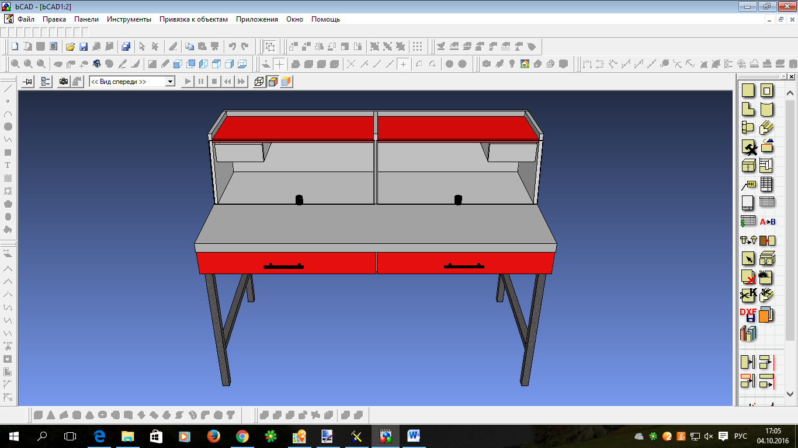

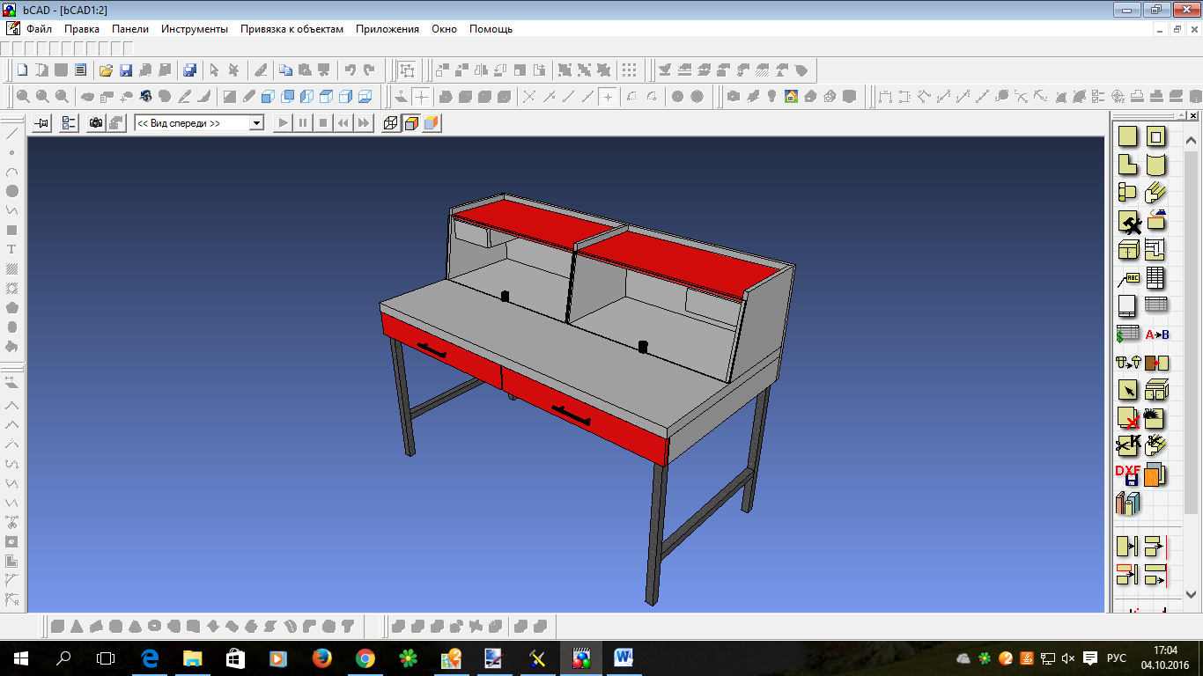

**Эскиз стола с размерами**

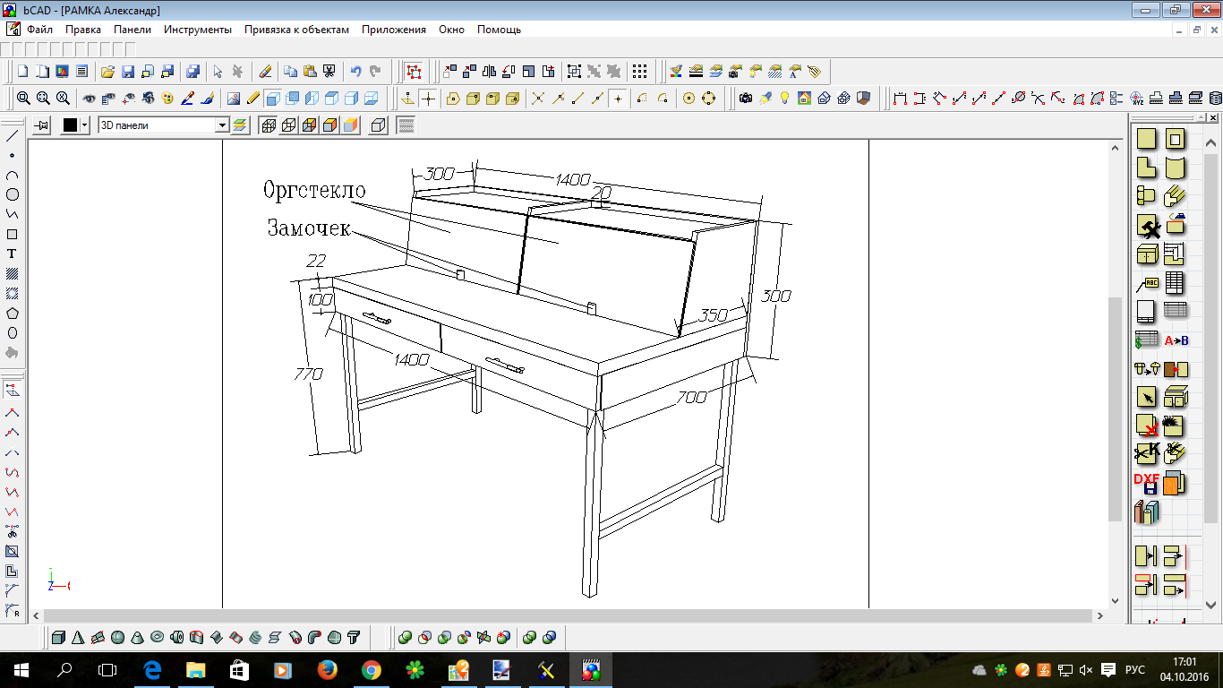

**Общая стоимость 9 шт. – 315000 руб. (изготовление, доставка, монтаж)**

|  |  |
| --- | --- |
| **«Заказчик»:**  Проректор по научной работе СГУПС  _______________ С.А. Бокарев | **«Исполнитель»:**  Директор ООО «ТВО Западная Сибирь»  ___________________ К.Е. Волков |